Userinteraktion von Scotty

Der Bot Scotty reagiert auf die Eingaben der User unterschiedlich:

# Small-Talk

Auf Small-Talk antwortet Scotty direkt (meist in Deutsch, manchmal Englisch):

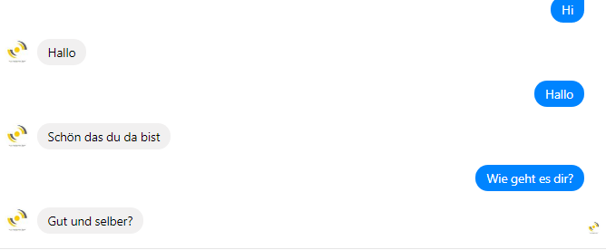

# Fragen zu Studium (kein Small-Talk)

Für Fragen, die das Studium betreffen, oder nicht als Small-Talk erkannt werden, wird die Knowledge Base (KB) aufgerufen. In der aktuellen Version des Bots ist dies daran zu erkennen, dass der Satz „Einen Moment, ich schaue mal was ich dazu finden kann“ verwendet wird.

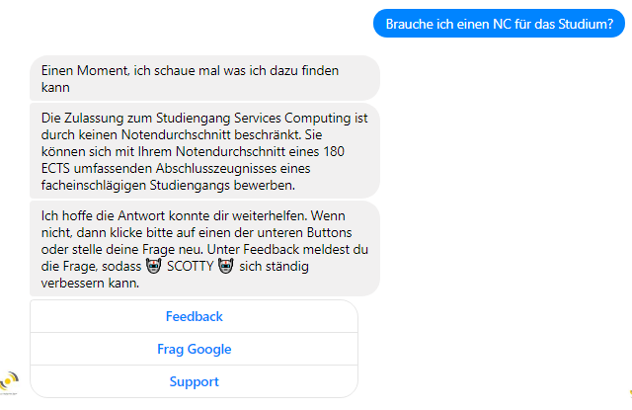

## Feedback

Wenn ein Treffer in der KB gefunden wurde, wird dem User die Möglichkeit gegeben, auf die Antwort von Scotty zu reagieren. Über den Button „Feedback“ wird die Frage an die Admins gemeldet (über ein Google-Docs Dokument), sodass die Antwort überprüft werden kann:

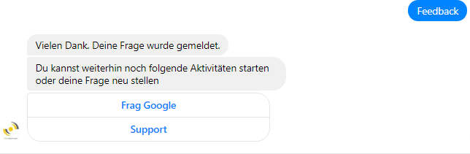

## Google-Integration

Über den Button „Frag Google“ wird die Eingabe in den Seiten der Homepage hhz.de gesucht. Die Ergebnisse werden als Stories dem User dargestellt:

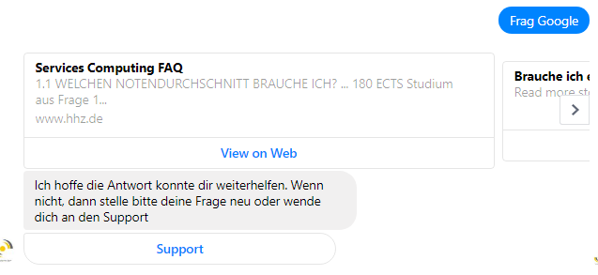

Diese Funktion wird ebenfalls direkt aufgerufen, wenn in der KB keine Einträge gefunden werden: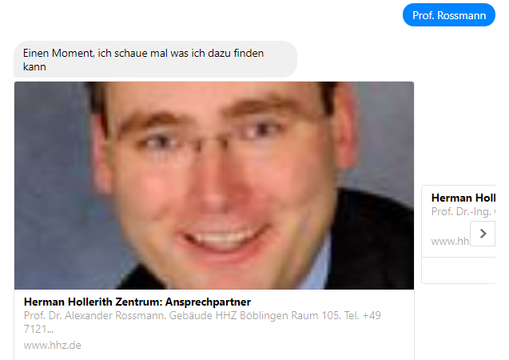

## Support-Bereich

Über Support findet der User verschiedene Hilfewerkzeuge, die er bemühen kann, wenn Scotty keine passende Antwort liefert:

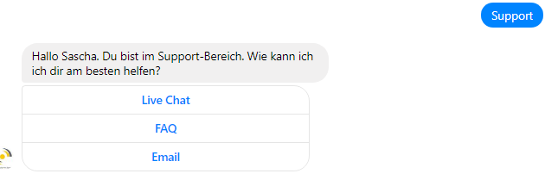

Über die Funktion FAQ wird dem User die FAQ als PDF angezeigt.

### Live Chat

Über Live Chat wird ein Chat mit den Admins des Bots eröffnet:

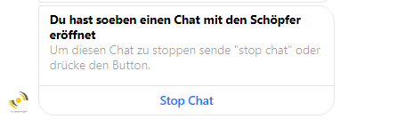

Die Admins erhalten eine Benachrichtigung und können so direkt mit dem User chatten.

### Email

Über den Button „Email“ kann der User eine Mail an die Admins mit seiner spezifischen Frage stellen und so um eine Antwort bitten.

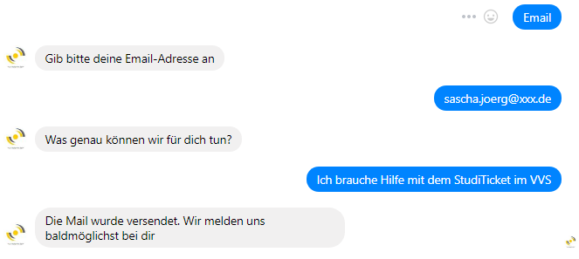

# Cheat-Sheet

* **Feedback** -> Frage wird gemeldet, damit sie der Knowledge Base hinzugefügt werden kann
* **Menü/Menu/Main** -> Gelange zum Menü von Scotty
* **Kalender** -> Gelange zu den Kalenderfunktionen von Scotty
* **Suche Termine** -> Durchsuche den GoogleKalender nach Terminen
* **Umfrage** -> Starte eine Umfrage mit Scotty
* **Gewinnspiel** -> Starte ein Gewinnspiel mit Scotty
* **Hilfe** -> gelange in den Supportbereich
* **Stop** -> Stoppe die allgemeinen Broadcast-Informationen
* **Stop Kalender Abo** -> Stoppe das allgemeine Kalender Abo (Kalenderänderungen)
* **Stop Kalender Uni** -> Stoppe das Kalender Abo für die Uni Stuttgart
* **Stop Kalender HHZ** -> Stoppe das Kalender Abo für das HHZ
* **Beamen/beam me up/hochbeamen** -> Easter Egg
* **Schöpfer/Creator/Macher** -> Easter Egg
* **Warp Geschwindigkeit/Volle Kraft/Energie** -> Easter Egg